HB BODY P 980 1K Primer
Rýchloschnúci 1K plniaci základný náter vhodný pre všetky druhy farieb (syntetické - jednovrstvové alebo základné). Nanášajte v tenkých vrstvách (1,3 – 1,8 mm) len na brúsené miesta. Miešací pomer 4:1 s riedidlom 740 Acryl Normal (reduktor). Brúsiteľný za 10 - 30 min.

Informácia o výrobku

Druh: plniaci základ
Spôsob aplikácie: striekacou pištoľou tryska 1,4mm alebo 1,7mm
Riedenie: HB BODY 740 acryl riedidlo
Tužidlo: netuží sa
Doba schnutia: 1h pri 23°C / 10 min pri 60°C
Odtiene: šedý
Skladovateľnosť: Skladujte medzi 5°C až 25°C
Príprava povrchu – aplikácia
Povrchy na ktoré budete nanášať plnič 334 musia byť suché zbavené prachu a mastnoty. Najlepšie výsledky pre
odmastenie dosiahnete antisilom 770(normal) alebo 771(fast). Následne pripravíte zmes v pomere 4:1 s tužidlom 725 a pridáte riedidlo 740(normal) alebo 741(slow) 15-20%. Spracovateľnosť takto pripravenej zmesi je do 50-60min/23oC.
Potom nanesiete dve plné vrstvy (cca 100-120μm) s odtekaním 10-15min./23oC medzi vrstvami. Plného preschnutia vrstiev dosiahnete podľa použitej metódy sušenia za 2-3h./23oC, 20-30min./60oC alebo IR 8-12min./60-70cm. Potom môžete
prebrúsiť za sucha P400-P500 alebo za mokra P600-P1000. Potom opäť odstráňte prach, mastnotu a tým máte povrch
pripravený na nanášanie ďalších farieb.
Pre suchú aplikáciu používajte buď konvenčné striekacie pištole s veľkosťou trysky 1,5-1,8mm pri tlaku 2-3 bary alebo
pištoľ systému HVLP o veľkosti trysky 1,4-1,7mm pri tlaku 2 bary.
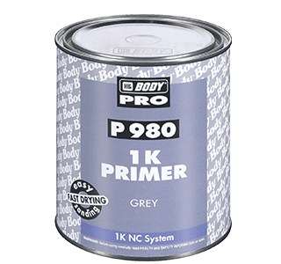

Technický list

